新 书 推 荐

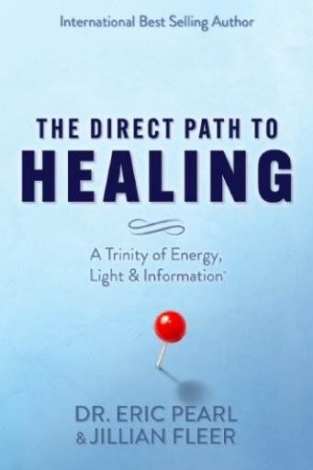
中文书名：《通往疗愈的直接途径：能量、光与信息的三位一体》
英文书名：THE DIRECT PATH TO HEALING: A Trinity of Energy, Light & Information
作 者：Dr. Eric Pearl & Jillian Fleer
出 版 社：Waterside Productions
代理公司：Waterside/ANA/Jessica
页 数：148页
出版时间：2022年11月
代理地区：中国大陆、台湾
审读资料：电子稿
类 型：心灵励志

内容简介：

本书已被翻译为7种语言。

无论你是在为自己还是你所爱的人寻求身体、心理、情感或精神上的治疗，这本书都将为你带来最亲密、最全面的治疗体验。

本书由知名治疗师、国际知名作家和脊椎按摩师埃里克·珀尔医生（Dr. Eric Pearl）与演讲者、学者和教学伙伴吉莉安·弗莱尔（Jillian Fleer）共同撰写，《通往疗愈的直接途径：能量、光与信息的三位一体》——而你——就在这本书中！

本书以直截了当的科学、简单的量子物理学和对我们非二元现实的见解为依据，每章末尾都有简单易学的练习，助你成为终极催化剂，为你和他人的生活带来微妙且显著的改变，而这一切都不需要耗时的练习或复杂的技巧。它的简洁性将令你震惊。《通往疗愈的直接途径》为你揭开了一个最隐秘的秘密：一个快乐、充满爱、健康和被治愈的你！

通过功能强大的讲习班、研讨会和培训计划，“重塑疗愈体验”已经彻底改变了全球数百万人的生活。现在轮到你了！这是你成为真正自己的邀请函。

作者简介：

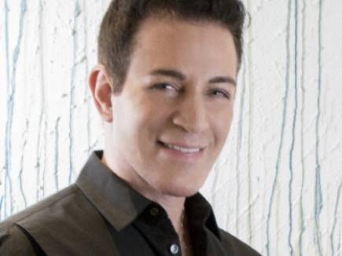
埃里克·珀尔医生（Dr. Eric Pearl）在发现“关联疗法”之前，在洛杉矶经营一家脊椎按摩诊所。有一天，他的病人开始报告说，他只需将手放在他们身边，而不接触他们的身体，他们的病就痊愈了。于是，他开始寻找这一切背后的宇宙智慧。与当今已知的能量疗法不同，这种疗法不需要复杂的技术或繁琐的仪式。通过珀尔医生的研究和发现之旅，我们清楚地认识到，这项工作的恰当名称是“再连接疗法”。现在，“再连接疗法”得到了科学的认可和支持，它能促进人们痊愈，这种痊愈往往是立竿见影的，而且可以持续一生。埃里克医生觉得自己有义务教导他人，他的工作已将他带到100多个国家，影响了数百万人。埃里克医生希望有一天每个人都能学会使用这种自然能力。人们将利用它治愈自己和他人。埃里克·珀尔医生曾被顶级媒体报道，包括《奥兹医生秀》（The Dr. Oz Show）、《纽约时报》（The New York Times）和美国有线电视新闻网（CNN）。他的国际畅销书《重新连接：治愈他人，治愈自己》（The Reconnection: Heal Others, Heal Yourself）一书现已被译成39种语言。这本书得到了狄巴克·乔布拉（Deepak Chopra）等知名人士的认可。

吉莉安·弗莱尔（Jillian Fleer）是洞察力与发展部主管。吉莉安与埃里克·珀尔医生合作，负责监管The Reconnection和Reconnective Healing全球社区的方向和愿景。在加入The Reconnection之前，吉莉安·弗莱尔是全球治疗艺术和保健行业知名教师和从业者的个人顾问和咨询师。吉莉安还曾为多家机构领导业务运营和大型娱乐节目制作。吉莉安将自己的创业技能与治疗艺术实践、本土文化和精神科学方面的经验相结合，致力于确保Reconnection使命的完整性：利用科学支持的Reconnective Healing频率频谱，恢复所有生物的整体性、平衡和健康，推动人类进入个人意识、治疗和进化的新阶段。

感谢您的阅读！
请将反馈信息发至：版权负责人
Email：Rights@nurnberg.com.cn
安德鲁·纳伯格联合国际有限公司北京代表处
北京市海淀区中关村大街甲59号中国人民大学文化大厦1705室, 邮编：100872
电话：010-82504106, 传真：010-82504200
公司网址：http://www.nurnberg.com.cn
书目下载：http://www.nurnberg.com.cn/booklist_zh/list.aspx
书讯浏览：http://www.nurnberg.com.cn/book/book.aspx
视频推荐：http://www.nurnberg.com.cn/video/video.aspx
豆瓣小站：http://site.douban.com/110577/
新浪微博：安德鲁纳伯格公司的微博_微博 (weibo.com)
微信订阅号：ANABJ2002

